Министерство сельского хозяйства Российской Федерации

Департамент научно-технологической политики и образования

ФГУ «Сибирская государственная зональная машиноиспытательная станция»

Протокол испытаний

№ 12-1-2006 (4040033)

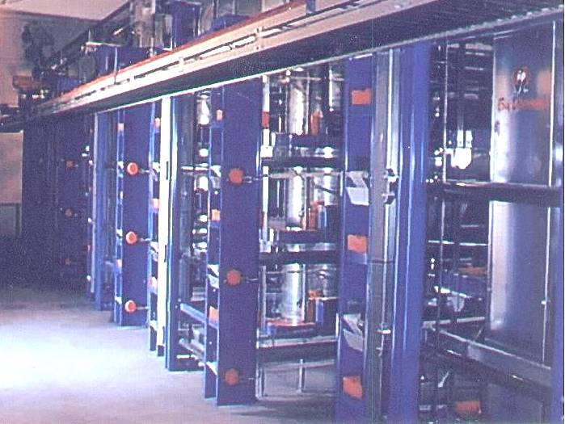

Клеточной батареи «Univent-L» для содержания промышленного стада кур яичных пород, модель UV-600

Изготовитель (разработчик) | Адрес
ООО «УралСибагро» | 625014, г.Тюмень пл.Хуторянского В.Я.

Клеточная батарея «Univent-L» для содержания промышленного
стада кур яичных пород, модель UV-600

Назначение | Предназначена для длительного содержания кур яичных пород с целью получения товарного яйца на птицефабриках и птицеводческих подразделениях других хозяйств
Качество работы:
- скорость движения транспортера кормораздачи, м/с | 0,2
- подача транспортеров, т/ч | 2,51
- потери корма при склевывании птицей, % | 0,4
- качество удаления помета, % | 100
- сохранность поголовья, % | 99,2
Производительность | 6657 шт.яиц/сутки
Условия эксплуатации:
-навеска (присоединение) на трактор  (способ агрегатирования) | стационарное
- перевод в рабочее и транспортное  положение | -
- настройка рабочих органов | -
- время подготовки машины к работе (навески) | -
Агрегатирование | -
Потребляемая мощность на выполнение технологического процесса | 7,26 кВт.ч
Трудоемкость ежесменного ТО | 0,3 чел.-ч
Эксплуатационная надежность | Хорошая
Удобство управления | Удобно
Безопасность выполнения работ | Обеспечена

Описание конструкции машины

Клеточная батарея состоит из каркаса клеток, собранных в блоки и в четыре яруса, системы кормораздачи, системы поения, системы яйцесбора и пометоудаления.
Количество блоков в батарее зависит от длины помещения. Система кормораздачи состоит из кормовой колонки, привода цепной кормораздаточной линии и кормового желоба клеточной батареи. Система поения состоит из емкости для воды, водопровода и ниппельных поилок в летках. Система яйцесбора состоит из ленты продольного и поперечного транспортеров яйцесбора. Система пометоудаления состоит из ленты с приводом продольного транспортера и приводной станции.
Оборудование клеточной батареи выполняет следующие технологические операции: кормораздача, поение, яйцесбор и пометоудаление.
Воздухообмен и температурный режим в птичнике осуществляется автоматически компьютерным управлением.
Техническая характеристика

Показатели | Численные значения
Габаритные размеры машины, мм
- длина | 89540
- ширина | 1540
- высота | 2600
Количество блоков в батарее, шт. | 36,5
Количество клеток в блоке, шт. | 32
Масса, кг | 3970
Количество птицы в батарее, гол. | 8160
Количество птицы в клетке, гол. | 7
Суммарная установленная мощность электродвигателей, кВт | 4,87

Результаты испытаний

Качество работы
Испытания клеточной батареи «Univent-L» модели UV-600 производились в типовом помещении птицефабрики.
Режим работы технологического процесса получения товарного яйца автоматический и выполняется устойчиво.
Система кормораздачи обеспечивает подачу корма в кормовой желоб клеточной батареи, из кормовой колонки. Скорость транспортирования корма соответствует ТУ и составляет 0,2 м/с. Потери корма при склевывании птицей – 0,4% (по ТУ – не более 0,5%).
Удельный фронт кормления 8,6 см/гол. и соответствует ТУ.
Система поения обеспечивает удобный доступ птицы к ниппельным поилкам. Удельный фронт поения – 2 ниппеля на 7 голов.
Система яйцесбора обеспечивает автоматический сбор яиц. Полнота скатывния яиц из гнезда – 100%. Бой яиц – 0,57% (по ТУ – не более 1,8%).
Система пометоудаления обеспечивает сбор и удаление помета. Качество удаления помета в соответствии с ТУ – 100%. Сохранность поголовья составила 99,2% (по ТУ – не менее 98%). Травмирования птицы от оборудования не выявлено.

Производительность
Клеточная батарея предназначена для длительного содержания кур яичных пород с целью получения товарного яйца. Суточная производительность составила 6657 штук яиц в сутки при удельном потреблении электроэнергии на выполнение технологического процесса получения товарного яйца
1,09 кВт.ч/1000 яиц (по ТУ – не более 3,8 кВт.ч/1000 яиц).

Безопасность движения
Клеточная батарея стационарная.

Техническое обслуживание
Предусмотрено два вида ТО – ежесменное и периодическое. Трудоемкость ежесменного ТО - 0,3 чел.-ч. Удельная суммарная трудоемкость ТО -
0,04 чел.-ч. В представленной технической документации в полном объеме содержатся все необходимые сведения по монтажу, эксплуатации и техническому обслуживанию.

Заключение по результатам испытаний

Испытанный образец машины соответствует требованиям нормативной документации по показателям назначения, надежности и безопасности.
Клеточную батарею «Univent-L» для содержания промышленного стада кур яичных пород модель UV-600 поставить на производство.

Испытания проведены: | ФГУ «Сибирская государственная зональная машиноиспытательная станция»  646811, Омская обл., Таврический р-н, с.Сосновское
Испытания провёл: | Исангильдин С.С.
Источник информации: | Протокол № 12-1-2006 (4040033)  от 18 апреля 2006 года

